Paydası 100 olan kesrin birim kesri
Aşağıdaki kare 100 eşit parçaya bölünmüş. 35 parçası boyanmış. Boyanan bölümü kesir sayısı ile gösterelim.
Kare 100 (payda) eşit parçaya bölünmüş, 35 (pay) tane boyanmış. Boyalı kısım yüzde otur beş diye okunur. Birim kesri $\frac{1}{100}$ yüzde birdir.

Kesrin Modellenmesi | Kesrin Gösterimi | Kesrin Okunuşu | Birim Kesrin Modellenmesi | Birim Kesrin Gösterimi | Birim Kesrin Okunuşu
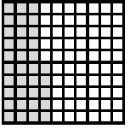 | $$\frac{35}{100}$$ | yüzde otuz beş | 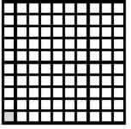 | $$\frac{1}{100}$$ | yüzde bir

$\frac{18}{100}$ kesrini modelleyelim ve bu kesrin birim kesrini gösterelim.
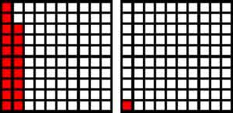

$\frac{18}{100}$ 18 tane $\frac{1}{100}$

$\frac{18}{100}$ kesrinin birimi $\frac{1}{100}$’dür.

$\frac{47}{100}$ kesrini modelleyelim ve bu kesrin birim kesrini gösterelim.
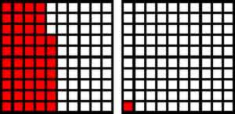

$\frac{47}{100}$ 47 tane $\frac{1}{100}$

$\frac{47}{100}$ kesrinin birimi $\frac{1}{100}$’dür.

$\frac{53}{100}$ kesrini modelleyelim ve bu kesrin birim kesrini gösterelim.
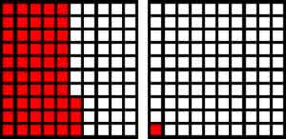

$\frac{53}{100}$ 53 tane $\frac{1}{100}$

$\frac{53}{100}$ kesrinin birimi $\frac{1}{100}$’dür.

$\frac{89}{100}$ kesrini modelleyelim ve bu kesrin birim kesrini gösterelim.
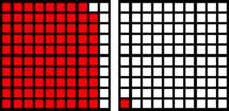

$\frac{89}{100}$ 89 tane $\frac{1}{100}$

$\frac{89}{100}$ kesrinin birimi $\frac{1}{100}$’dür.

